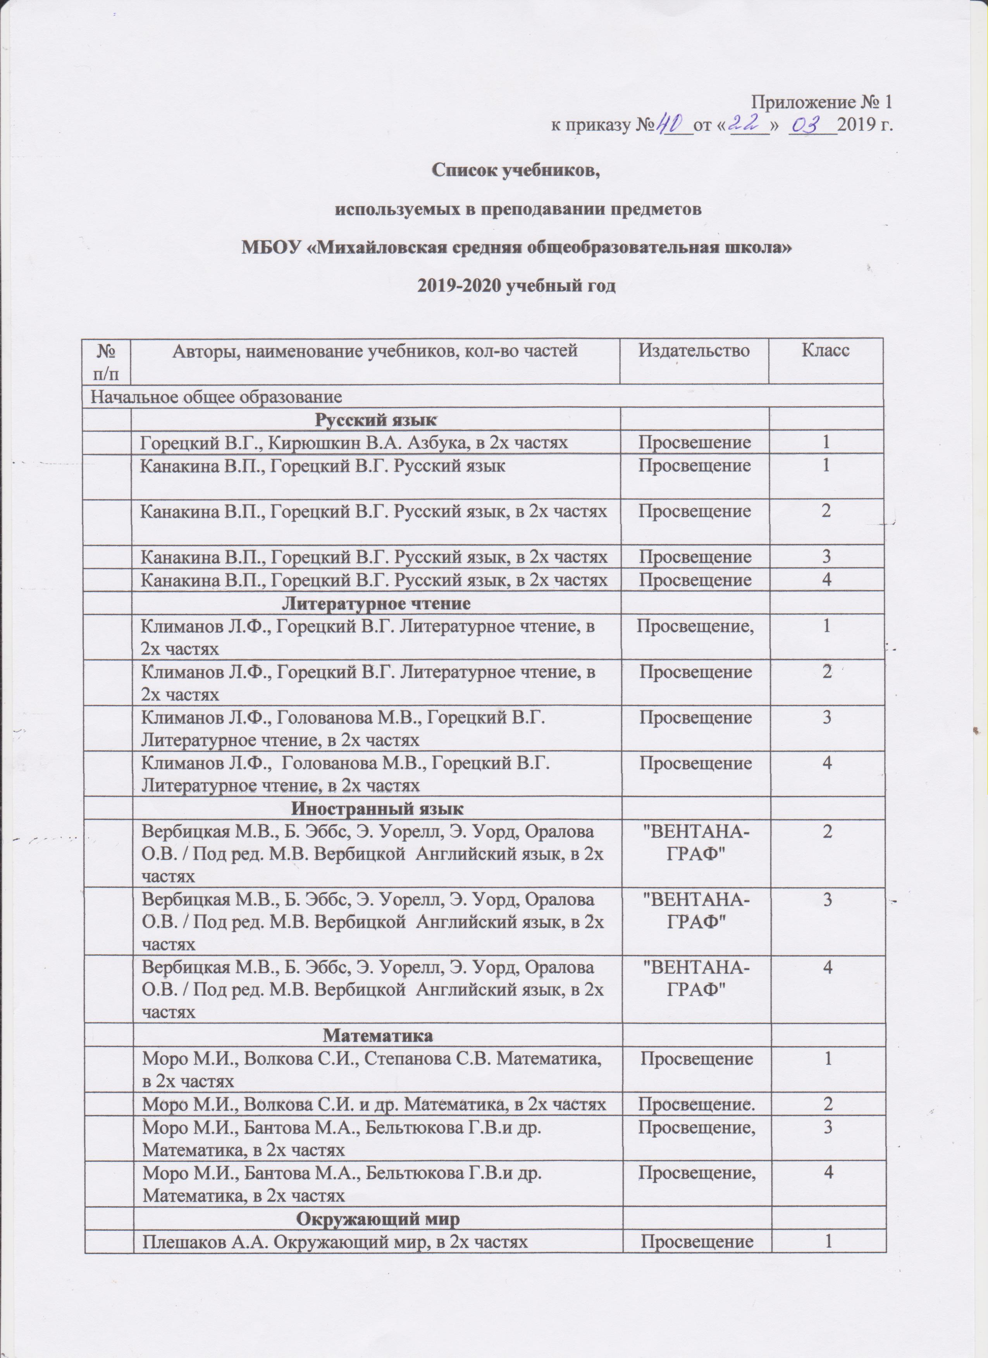

 | Плешаков А.А. Окружающий мир, в 2х частях | Просвещение | 2
 | Плешаков А.А. Окружающий мир, в 2х частях | Просвещение | 3
 | Плешаков А.А., Крючкова Е.А. Окружающий мир, в 2х частях | Просвещение | 4
 | Искусство (Музыка и ИЗО)
 | Неменская Л.А.Изобразительное искусство | Просвещение | 1
 | Неменская Л.А.Изобразительное искусство | Просвещение | 2
 | Неменская Л.А. Горяева Н.А., Питерских А.С (Под ред. Неменского Б.М.) Изобразительное искусство | Просвещение | 3
 | Неменская Л.А. (Под ред. Неменского Б.М.)Изобразительное искусство | Просвещение | 4
 | Критская Е.Д.,Сергеева Г.П. Музыка | Просвещение | 1
 | Критская Е.Д.,Сергеева Г.П. Музыка | Просвещение | 2
 | Критская Е.Д.,Сергеева Г.П.,Шмагина Т.С. Музыка | Просвещение | 3
 | Критская Е.Д.,Сергеева Г.П., Шмагина Т.С. Музыка | Просвещение | 4
 | ОРКСЭ
 | Васильева Т.Д., Савченко К.В., Тюляева Т.И. Основы духовно-нравственной культуры народов России. Основы светской этики | Академкнига/ учебник | 4
 | Технология
 | Роговцева Н.И. Технология | Просвещение | 1
 | Роговцева Н.И. Технология | Просвещение | 2
 | Роговцева Н.И. Технология | Просвещение | 3
 | Роговцева Н.И. Багданова Н.В Технология | Просвещение | 4
 | Физическая культура
 | Лях В.И. Мой друг - физкультура 1-4 класс | Просвещение | 1
 | Коррекционное обучение
 | Н.Б.Матвеева Мир природы и человека 8 вид | Просвещение | 3
 | Т.В.Алышева Математика 8 вид | Просвещение | 3
 | Э.В.Якубовская Русский язык 8 вид | Просвещение | 3
 | Л.А.Кузнецова Технология Ручной труд 8 вид | Просвещение | 3
 | С.Ю.Ильина Чтение 8 вид | Просвещение | 3
 | С.В.Комарова Речевая практика | Просвещение | 3
 | М.Ю.Рау М.А.Зыкова Изобразительное искусство | Просвещение | 3
 | Основное общее образование
 | Русский язык
 | Ладыженская Т.А., Баранов М.Т., Тростенцова Л.А. и др. ФГОС Русский язык, в 2х частях | Просвещение | 5
 | Баранов М.Т., Ладыженская Т.А., Тростенцова Л.А. и др. ФГОС Русский язык, в 2х частях | Просвещение | 6
 | Баранов М.Т., Ладыженская Т.А., Тростенцова Л.А. и др. Русский язык | Просвещение | 7
 | Ладыженская Т.А., Тростенцова Л.А. Дейкина А.Д. и др. Русский язык | Просвещение | 8
 | Ладыженская Т.А., Тростенцова Л.А., Дейкина А.Д. и др. Русский язык | Просвещение | 9
 | Литература
 | Коровина В.Я., Журавлёв В.П., Коровин В.И. Литература, ФГОС, в 2х частях | Просвещение | 5
 | Полухина В.П., Коровина В.Я., Журавлёв В.П. Литература, ФГОС, в 2х частях | Просвещение | 6
 | Коровина В.Я. Литература, в 2х частях | Просвещение | 7
 | Коровина В.Я., Журавлёв В.П., Коровин В.И. Литература, в 2х частях | Просвещение | 8
 | Коровина В.Я., Коровин В.И., Збарский И.С. Литература, в 2х частях | Просвещение | 9
 | Иностранный язык (Английский язык)
 | М.В. Вербицкая, Б. Эббс, Э. Уорелл, Э. Уорд. Под ред. проф. М.В. ВербицкойАнглийский язык, в 2х частях | "ВЕНТАНА-ГРАФ» | 5
 | М.В. Вербицкая, Б. Эббс, Э. Уорелл, Э. Уорд. Под ред. проф. М.В. ВербицкойАнглийский язык, в 2х частях | "ВЕНТАНА-ГРАФ» | 6
 | М.В. Вербицкая, Б. Эббс, Э. Уорелл, Э. Уорд. Под ред. проф. М.В. ВербицкойАнглийский язык, в 2х частях | "ВЕНТАНА-ГРАФ» | 7
 | М.В. Вербицкая, Б. Эббс, Э. Уорелл, Э. Уорд. Под ред. проф. М.В. ВербицкойАнглийский язык, в 2х частях | "ВЕНТАНА-ГРАФ» | 8
 | Биболетова М.З., Добрынина Н.В., Трубанева Н.Н. Английский язык | Титул | 9
 | Математика
 | А.Г. Мерзляк, В.Б. Полонский, М. С. Якир. Математика | Вентана-Граф, | 5
 | А.Г. Мерзляк,В.Б. Полонский, М. С. Якир. Математика | Вентана-Граф,
 | Мерзляк А.Г.,Полонский В.Б., Якир М.С. Алгебра. | Вентана Граф | 7
 | Мерзляк А.Г.,Полонский В.Б., Якир М.С. Геометрия | Вентана-Граф | 7
 | Мерзляк А.Г.,Полонский В.Б., Якир М.С. Алгебра. | Вентана-Граф | 8
 | Мерзляк А.Г.,Полонский В.Б., Якир М.С. Геометрия | Вентана-Граф | 8
 | Мерзляк А.Г.,Полонский В.Б., Якир М.С. Алгебра. | Вентана-Граф | 9
 | Мерзляк А.Г.,Полонский В.Б., Якир М.С. Геометрия | Вентана-Граф | 9
 | Информатика и ИКТ
 | Угринович Н.Д. ФГОС Информатика | БИНОМ.  Лаборатория  Знаний, | 7
 | Угринович Н.Д. ФГОС Информатика | БИНОМ.  Лаборатория  Знаний, | 8
 | Угринович Н.Д. ФГОС Информатика базовый уровень | БИНОМ.  Лаборатория знаний | 9
 | История
 | Вигасин А.А., Годер Г.И., Свенцицкая И.С. ФГОС Всеобщая история. История Древнего мира | Просвещение, | 5
 | Агибалова Е.В., Донской Г.М. ФГОС Всеобщая история. История Средних веков.ФГОС | Просвещение, | 6
 | Юдовская А.Я., Баранов П.А., Ванюшкина Л.М. Всеобщая история. История Нового времени. 1500-1800 | Просвещение, | 7
 | Юдовская А.Я., Баранов П.А., Ванюшкина Л.М. Всеобщая история. История Нового времени. 1800-1900 | Просвещение, | 8
 | Сороко-Цюпа О.С., Сороко-Цюпа А.О. «Новейшая история зарубежных стран ХХ- начало ХХI века» | Просвещение, | 9
 | Арсентьев Н.М. Данилов А.А. История. Россия с древнейших времён до конца XVI века. ФГОС | Просвещение, | 6
 | Арсентьев Н.М. Данилов А.А. История России | Просвещение, | 7
 | Арсентьев Н.М. Данилов А.А. История России | Просвещение, | 8
 | Арсентьев Н.М. Данилов А.А. История России | Просвещение, | 9
 | Обществознание
 | Боголюбов Л.Н. , Виноградова Н.Ф. | Просвещение | 6
 | Королькова Е.С. Обществознание | Академкнига, | 7
 | Королькова Е.С. Обществознание | Академкнига, | 8
 | Королькова Е.С. Обществознание | Академкнига, | 9
 | География
 | Алексеев А.И, Николина В.В. | Просвещение | 5-6
 | Баринова И.И., Плешаков А.А., Сонин Н.И. . География.ФГОС | Дрофа | 6
 | Коринская В.А., Душина И.В., Щенев В.А. География материков и океанов | Дрофа, | 7
 | Баринова И.И. География России | Дрофа. | 8
 | Дронов В.П., Ром В.Я. География России. Население и хозяйство. | Дрофа, | 9
 | Биология
 | И.Н. Пономарёва, И.В. Николаев, О.А. Корнилова Биология.ФГОС | Вентана-Граф, | 5
 | И.Н. Пономарёва, И.В. Николаев, О.А. Корнилова Биология.ФГОС | Вентана-Граф, | 6
 | И.Н. Пономарёва, О.А. Корнилова Биология.ФГОС | Вентана-Граф, | 7
 | Драгомилов А.Г. Маш Р.Д. Биология.ФГОС | Вентана-Граф, | 8
 | И.Н. Пономарёва, О.А. Корнилова Биология.ФГОС | Вентана-Граф, | 9
 | Химия
 | Габриелян О.С. Химия | Дрофа, | 8
 | Габриелян О.С. Химия | Дрофа, | 9
 | Искусство (Музыка и ИЗО)
 | Горяева Н.А., Островская О.В.(Под ред. Неменского Б.М.)Изобразительное искусство.ФГОС | Просвещение, | 5
 | Неменская Л.А. (Под ред. Неменского Б.М.)Изобразительное искусство. Искусство в жизни человека ФГОС | Просвещение, | 6
 | Питерских А.С., Гуров Г.Е.(Под ред. Неменского Б.М.) Изобразительное искусство | Просвещение, | 7
 | Питерских А.С., Под ред. Неменского Б.М.) Изобразительное искусство | Просвещение | 8
 | Сергеева Г.П., Критская Е.Д. ФГОС Музыка | Просвещение, | 5
 | Сергеева Г.П., Критская Е.Д. Музыка.ФГОС | Просвещение, | 6
 | Сергеева Г.П., Кашекова И.Э., Критская Е.Д. ФГОС Музыка | Просвещение, | 7
 | Физика
 | Перышкин А.В. Физика | Дрофа, | 7
 | Перышкин А.В. Физика | Дрофа, | 8
 | Перышкин А.В., Гутник Е.М. Физика | Дрофа | 9
 | Технология
 | Казакевич М.В. Технология | Просвещение | 5
 | Н.В. Синица, П.С. Самородский, В.Д. Симоненко,  О.В. Яковенко «Технология. 6 класс». | ВЕНТАНА-ГРАФ, | 6
 | Н.В. Синица, П.С. Самородский, В.Д. Симоненко,  О.В. Яковенко «Технология. 7 класс». Учебник для учащихся общеобразовательных учреждений | ВЕНТАНА-ГРАФ | 7
 | В.Д. Симоненко, А.А. Электов, Б.А. Гончаров, О.П. Очинин, Е.В. Елисеева, А.Н. Богатырёв «Технология. 8 класс». Учебник для учащихся общеобразовательных организаций | ВЕНТАНА-ГРАФ | 8
 | Основы безопасности жизнедеятельности
 | Смирнов А.Т., Хренников Б.О. / Под ред. Смирнова А.Т. ФГОС Основы безопасности жизнедеятельности.ФГОС | Просвещение, | 7
 | Смирнов А.Т., Хренников Б.О. / Под ред. Смирнова А.Т. Основы безопасности жизнедеятельности.ФГОС | Просвещение, | 8
 | Смирнов А.Т., Хренников Б.О. / Под ред. Смирнова А.Т. Основы безопасности жизнедеятельности.ФГОС | Просвещение | 9
 | Физическая культура
 | Виленский М.Я., Туревский И.М. и др. под ред Виленского М.Я. Физическая культура | Просвещение, | 5-7
 | Лях В.И., Зданевич А.А. Физическая культура, | Просвещение | 8-9
 | ОДНКНР
 | ОДНКНР Виноградова Н.Ф. Власенко В.И. Поляков | Вентана- Граф | 5
 | Среднее (полное) общее образование
 | Русский язык
 | Власенков А.И., Рыбченкова Л.М. Русский язык (базовый уровень) | Просвещение, | 10-11
 | Литература
 | Коровин В.И. Литература базовый уровень | Просвещение, | 10
 | Михайлов О.Н., Шайтанов И.О. и др. (Под ред. Журавлёва В.П.) Литература (базовый уровень) | Просвещение, | 11
 | Иностранный язык
 | М.В. Вербицкая, С. Маккинли, Б. Хастингс, Д. Каминс Карр, Д. Парсонс, О.С. Миндрул. Под ред. М.В. Вербицкой «Английский язык. 10 класс : базовый уровень» | ВЕНТАНА-ГРАФ, | 10
 | М.В. Вербицкая, С. Маккинли, Б. Хастингс, Д. Каминс Карр, Д. Парсонс, О.С. Миндрул. Под ред. М.В. Вербицкой «Английский язык. 10 класс : базовый уровень» | ВЕНТАНА-ГРАФ, | 11
 | Математика
 | Атанасян Л.С., Бутузов В.Ф., Кадомцев С.Б. и др. Геометрия | Просвещение, | 10-11
 | Алимов Ш.А Математика: Алгебра и начала математического анализа | Просвещение | 10-11
 | Информатика и ИКТ
 | Угринович Н.Д. Информатика и ИКТ (базовый уровень) | БИНОМ.  Лаборатория знаний, 2013 | 10
 | Угринович Н.Д. Информатика и ИКТ (базовый уровень) | БИНОМ.  Лаборатория знаний, 2013 | 11
 | История
 | Загладин Н.В. История России и мира | Русское слово, 2011 | 10
 | Загладин Н.В. История России и мира | Русское слово, 2006 | 11
 | Обществознание
 | Боголюбов Обществознание | Просвещение, | 10
 | Боголюбов Обществознание | Просвещение | 11
 | География
 | Максаковский В.П. География | Просвещение, 2012, 2010 | 10-11
 | Биология
 | Агафонова И.Б., Сивоглазов В.И. Биология | Просвещение,  2011 | 10-11
 | Физика
 | Мякишев Г.Я., Буховцев Б.Б., Сотский Н.Н. Физика | Просвещение, 2006 | 10
 | Мякишев Г.Я., Буховцев Б.Б., Чаругин В.М. Физика | Просвещение, 2007 | 11
 | Химия
 | Габриелян О.С., Остроумов И.Г., Карцева А.А. Химия | Дрофа, 2008 | 10
 | Габриелян О.С., Остроумов И.Г., Соловьёв С.Н. Химия | Дрофа, 2009 | 11
 | Технология
 | Очинин О.П., Матяш Н.В., Симоненко В.Д. (Под ред. Симоненко В.Д.) Технология 10-11 класс. Базовый уровень | ВЕНТАНА-ГРАФ,  2014, 2015 | 10-11
 | Основы безопасности жизнедеятельности
 | Смирнов А.Т., Хренников Б.О. / Под ред. Смирнова А.Т. Основы безопасности жизнедеятельности | Просвещение, 2015 | 10
 | Смирнов А.Т., Хренников Б.О. / Под ред. Смирнова А.Т. Основы безопасности жизнедеятельности | Просвещение,  2010, 2012, 2013 | 11
 | Физическая культура
 | Лях В.И. Физическая культура | Просвещение, 2010 | 10-11
 | Мировая художественная культура
 | Данилова Г.И. Мировая художественная культура | Дрофа, 2006 | 10
 | Данилова Г.И. Мировая художественная культура | Дрофа,  2007, 2013 | 11

